- SDM - SOFTWARE DEVELOPMENT MANAGER

  - DIFERENCIAL
Ser 3D, interativo, tempo real

  - DESCRIÇÃO
Neste item será feita a descrição de cada elemento presente no jogo.

    - FUNCIONÁRIOS
Os funcionários em SDM representam a mão de obra trabalhadora do jogador. São eles quem desempenhará as tarefas de planejamento, desenvolvimento e controle de qualidade do software através de tarefas que são atribuídas pelo jogador. Além das tarefas que podem ser atribuídas, os funcionários possuem algumas características que são utilizadas para determinar a afinidade do funcionário a exercer cada tarefa.

      - PAPÉIS
As tarefas mencionadas anteriormente são os papéis em que um funcionário pode desempenhar no jogo. Quando um papel for escolhido para um funcionário, este dedicará todo o seu tempo de trabalho exercendo a função desejada. Diferente de algumas empresas onde um funcionário pode exercer diferentes papéis, em SDM foi decidido que cada funcionário poderá apenas exercer um papel por vez. No entanto, o jogador pode a qualquer momento alterar o papel desempenhado por um funcionário.
No SDM, foram escolhidos seis tipos diferentes de papéis que podem ser atribuídas a um funcionário. Estes papéis são descritos a seguir:
Analista: O Analista de sistemas serve como um tradutor entre as necessidades do usuário e o programa a ser desenvolvido pelo programador. Para isto, deve ter conhecimento abrangente da área de negócio na qual o sistema será desenvolvido, a fim de que possa implementar corretamente as regras de negócio.
Arquiteto: O arquiteto de software é o profissional responsável pela concepção, projeto e desenvolvimento da arquitetura do sistema a ser desenvolvido. Ele é o responsável em criar um procedimento de testes para garantir que o nível de qualidade inicialmente proposta para o sistema e gerar protótipos.
Gerente: O Gerente é o indivíduo responsável pelo planejamento e controle da execução dos trabalhos de seus subordinados no dia-a-dia de uma determinada equipe. É ele quem representa a equipe e com quem o jogador conversará para decidir planos de desenvolvimento. O gerente influencia no desempenho de todas as áreas.
Marketing: O papel do marketing é negociar com o cliente o acordo de projeto, estipulando suas características como deadline e preço.
Programador: O Programador é o responsável por desenvolver o software. Ele é o que efetivamente produz o software. Dependendo do programador e seu desempenho, bugs poderão ser introduzidos (inadvertidamente) no software, prejudicando a qualidade.
Testador: O testador é quem realiza a inspeção do software a fim de fornecer informações sobre sua qualidade em relação ao contexto em que ele deve operar, garantindo que o software opere da forma devida. Isso inclui o ato de utilizar o produto afim de encontrar seus possíveis bugs com intuito de submeter os mesmos à equipe de desenvolvimento para correção. Caso eles não sejam corrigidos ou encontrados, a qualidade do produto final fica prejudicada.

      - CARGO
O cargo de um funcionário define o quanto que este funcionário contribuirá para o desenvolvimento do software. Como conseqüência, cargos afetam o salário do funcionário e sua produtividade. Os diferentes tipos de cargos presentes em SDM são: Júnior, Pleno e Sénior.
Para facilitar o entendimento dos cargos distintos em SDM, adota-se o cargo Júnior como o cargo padrão de cada funcionário. O cargo de Pleno, caso seja atribuído a um funcionário da empresa, proporciona um aumento de 20% na contribuição do funcionário no papel na qual ele exerce e um aumento de 30% no seu salário. No cargo de Sénior, estes valores sobem para um aumento de 40% de contribuição e 50% de salário.
Pode parecer que não vale a pena alterar o cargo dos funcionários da empresa devido à desproporção do ajuste de salário. No entanto, alguns projetos disponíveis ao jogador necessitarão que o software esteja pronto em um tempo mais curto do que o ideal, tornando a escolha de cargo mais um fator de decisão para o desenvolvimento do software, onde aumentará a produtividade de um setor sem ser necessário escalonar um outro funcionário.

      - ATRIBUTOS
Alem de papéis e cargos, os funcionários possuem atributos que influenciam no seu desempenho de trabalho. No entanto, esses atributos não são diretamente relacionados a cada papel, como por exemplo, um atributo de gerenciamento que seria utilizado para o papel de gerente. Para tornar o SDM ainda mais complexo e ter mais um diferencial dos demais jogos, o sistema adotado para atributos foi à utilização de características humanas de uma pessoa. Esses atributos humanos são os atributos os quais o jogador poderá consultar para formular uma avaliação de desempenho que um funcionário terá em determinado papel, e como o mapeamento destes atributos não é informado ao jogador, ele terá que utilizar o bom senso e experimentações para conseguir descobrir que atributos são importantes para cada papel. Porém, isto não significa que apenas alguns atributos influenciaram o desempenho. Na realidade, todos eles influenciam no desempenho de cada papel, mas em graus diferentes.
Depois de ter realizado um estudo sobre o perfil de funcionários que desempenham determinados papeis, («Psicologia em Estudo - The information technology professionals and their personality analyzed by Rorschach technique», [S.d.]) («Tendência empreendedora do gerente», [S.d.]) foram selecionados nove atributos humanos que seriam utilizados no SDM para representar as características do funcionário.
- Adaptabilidade: É a capacidade de reagir a mudanças no planejamento do software.
- Auto-Ditada: É a capacidade de aprender algo sem ter um professor ou mestre lhe ensinando ou ministrando aulas. O próprio indivíduo, com seu esforço particular, intui, busca e pesquisa o material necessário para sua aprendizagem.
- Detalhista: É a habilidade de prestar a atenção aos mínimos detalhes do problema, verificar ponto a ponto, nível de detalhamento das coisas.
- Negociação: É a habilidade de realizar trocas de convencimentos, onde uma parte persuade a outra apresentando os benefícios mais relevantes em relação ao ponto de vista defendido.
- Objetividade: Sabe aonde quer chegar quando começa a programar algo novo, buscando a solução mais simples e funcional.
- Organização: Responsável pelo estruturamento do trabalho, combinar esforços individuais para realizar esforços coletivos. Planejar, criar cronogramas.
- Paciência: É uma virtude de manter um controle emocional equilibrado, sem perder a calma, ao longo do tempo. Consiste basicamente de tolerância a erros ou fatos indesejados. É a capacidade de suportar incômodos e dificuldades de toda ordem, de qualquer hora ou em qualquer lugar. É a capacidade de persistir em uma atividade difícil, tendo ação tranquila e acreditando que você irá conseguir o que quer, de ser perseverante.
- Raciocínio Lógico: Procurar a solução de um problema quando dispõe de dados como um ponto de partida e tem um objetivo a estimular, mas não sabe como chegar a esse objetivo. Serve para identificar erros intuitivamente, compreender a lógica por traz do problema, efetuar contas matemáticas.
- Relacionamento Humano: É a característica responsável pela habilidade de comunicação interpessoal e persuasão. Ser capaz de expor suas idéias para um leigo e conseguir distinguir o vocabulário técnico do de negócios.

      - ESPECIALIZAÇÕES
Outro aspecto que cada funcionário possui são as especializações. Estas especializações podem ser de ferramentas, linguagens de programação e técnicas de ES. As especializações de linguagens de programação refletem quais as linguagens que o funcionário esta apta a trabalhar. Especializações de técnicas são utilizadas para determinar se o funcionário esta familiarizado com determinadas metodologias de ES que são adotadas pela equipe de desenvolvimento. Em ambos os tipos de especializações, caso o funcionário não esteja apto a trabalhar de acordo com os critérios escolhidos pelo jogador, este funcionário sofrerá penalidades em sua produtividade. Para contornar este problema, o jogador terá a opção de treinar o funcionário na especialização desejada, porem a questão de treinamento será tratada no próximo item.
Diferente das demais, a especialização de ferramentas é utilizada para auxiliar o funcionário a exercer sua função. Para cada papel existente no SDM, existe relacionada a elas especialização que são levadas em consideração, caso o funcionário às possua, para aumentar o rendimento produtivo dele e a falta da especialização não levará a nenhuma penalidade para o funcionário.

      - TREINAMENTO
Como foi mencionado anteriormente, é possível treinar um funcionário para que possa adquirir uma especialização nova. O treinamento pode ser escolhido pelo jogador a ocorrer a qualquer momento, mas para treinar um funcionário, deve-se escolher uma especialização que deseja que seja aprendida e pagar uma quantia de dinheiro para que possa iniciar o treinamento. O tempo de duração do treinamento dura algumas semanas e durante este tempo o funcionário se dedicará a apenas o treinamento, não permitindo que este exerça nenhuma função durante este tempo. Somente quando o treinamento for concluído o funcionário poderá retomar as suas obrigações na empresa.
Com a possibilidade de treinamento, o jogador consegue perceber que é necessário, antes de começar o desenvolvimento, treinar a equipe para que possa alcançar os requisitos estabelecidos do projeto. Porque caso não seja feito um treinamento nos funcionários, caso eles não estejam aptos, o desempenho deles cairá e com isso a qualidade do software será afetada negativamente. Outro aspecto que se pode tirar do treinamento é que se um funcionário já pertence à equipe do jogador a maior tempo, será bem provável que este já tenha passado por vários treinamentos durante a sua estadia e com isso estará apto a realizar as tarefas sem precisar de um treinamento prévio.

      - HORAS DE TRABALHO E MORAL
Horas de trabalho, este é outro fator que influencia na produtividade de um funcionário. As horas de trabalho dos funcionários podem ser escolhidas individualmente, permitindo assim que um determinado funcionário trabalhe mais horas que os demais e vice-versa. No entanto, este fator afeta diretamente o salário do funcionário e sua Moral.
A Moral de um funcionário define o comportamento que este terá durante o trabalho e esta diretamente relacionada com a produtividade. Como padrão, foi adotada uma métrica de moral de zero a cem, onde cem representa que o funcionário esta se dedicando ao máximo no trabalho e zero que ele não esta trabalhando. A moral, como dita antes, é afetada pelas horas de trabalhos. Caso o funcionário esteja fazendo horas extras, a sua moral começará a reduzir, causando assim uma queda de rendimento. Caso o funcionário esteja trabalhando menos horas que o normal, a sua moral aumentará ao passar dos dias e caso esteja trabalhando o numero normal de horas, a sua moral estabilizará.
Com isso pode-se concluir que quando um funcionário começar a fazer horas extras, a sua produtividade será maior em curto prazo, pois a sua moral começará a diminuir. Depois de alguns dias, essa produtividade ganha pelas horas extras terá seu efeito negado por causa da moral e caso isso continue, mesmo que o funcionário esteja trabalhando mais do que o normal, a sua produtividade começará a cair alem do normal. Isso pode ser comparado analogamente com o cansaço do funcionário. A única maneira de fazer a sua produtividade voltar aos níveis normais é de reduzir as horas de trabalho do funcionário afetado, ou seja, fornecer uma folga para que este possa recuperar o fôlego.
Porém isto não é tudo. Moral não apenas afeta a produtividade no trabalho, mas também afeta o desejo do funcionário permanecer na empresa. Caso a moral do funcionário esteja muito baixa, este poderá pedir demissão. A falta de pagamento aos funcionários também afeta negativamente a moral deles, então caso não seja feito pagamentos, a moral deles será reduzida e se chegar a um determinado valor, ele pode pedir demissão do mesmo jeito da de excesso de trabalho.
Esse sistema de moral e horas de trabalho fornece ao jogador mais uma possibilidade estratégica para o desenvolvimento do software. Vai caber ao jogador fazer a ponderação dos benefícios e prejuízos de utilizar tais funções e julgar quando for necessário utilizá-lo.

    - EQUIPE
A equipe do jogador é composta de funcionários contratados que se dedicarão ao desenvolvimento do software. Os integrantes da equipe podem executar tarefas distintas, porem todos obedecerá algumas restrições que são impostas pelo jogador ou pelo contrato do projeto. Estas restrições podem ser de linguagem de programação, que é imposta pelo cliente, ou por metodologia de trabalho, onde é escolhida pelo jogador.
Restrições de linguagem de programação, caso exista no projeto corrente, deve ser respeitada. Ou seja, se existir uma restrição deste tipo, o software só será desenvolvido quando a linguagem adotada pela equipe de trabalho do jogador refletir a mesma que esta no contrato do projeto. Porem, nem todos os contratos vêm com esta restrição, podendo assim ter projetos que ficará a cargo do jogador decidir em qual linguagem será utilizada para o desenvolvimento.
A restrição de metodologia é escolhida pelo jogador, obrigatoriamente e só pode ser alterada na primeira semana do projeto. Esta restrição informará qual metodologia a equipe utilizará para o desenvolvimento do software. Uma vez escolhido a metodologia de trabalho para a equipe, esta não poderá mais ser alterada e será utilizada para contabilizar penalidades nos funcionários que não estejam qualificados a trabalhar no método escolhido.

      - CONTRATAÇÃO
A equipe pode ser alterada ao decorrer do jogo, por ações tomadas pelos funcionários ou por escolha do jogador. A primeira alternativa já foi explicada anteriormente, onde é afetada pela moral, e a segunda é feita pelo do jogador, podendo ser de contratação ou demissão de um ou mais funcionários.
O jogador pode demitir funcionários da equipe a qualquer momento, porem para que se possa fazer uma alteração de forma a adicionar um novo integrante, é necessário que um dos funcionários pertencentes à equipe esteja desempenhando o papel de gerente. Através deste gerente, o jogador poderá solicitar adições na equipe, caso ainda possua vaga. Caso não tenha vaga disponível na equipe, e o jogador mesmo assim desejar contratar um funcionário será necessário escolher um membro atual da equipe para que possa ceder a sua vaga, ou seja, será necessário demitir um funcionário.

    - DESENVOLVIMENTO
O desenvolvimento é a parte fundamental no SDM. É durante o desenvolvimento que o jogador deverá fazer decisões de gerenciamento e Engenharia de Software. Em função das decisões tomadas, o produto poderá ser bem sucedido ou fracassado. Algumas destas decisões já foram discutidas em itens anteriores, como a contratação, metodologias de trabalho, escalonamento de funcionários e suas respectivas horas de trabalhos.
Mas antes de entrar nas outras possibilidades de decisões que podem ser feitas, uma descrição do produto, na qual a empresa do jogador se compromete a desenvolver, será apresentada. Em seguida, opções que podem ser tomadas pelo jogador ao decorrer do desenvolvimento que podem afetar no desenvolvimento do produto.

      - PRODUTO
Em SDM, o objetivo é criar o produto na qual o cliente deseja, ou seja, é o desenvolvimento do software que o cliente quer que seja desenvolvido. Os softwares possuem características limitadoras, como foi citado anteriormente, onde serão impostas pelo cliente. Outras características pertencentes ao software são o tamanho, deadline, qualidade e salário mensal.
Os projetos possuem Deadlines que devem ser respeitados, onde se traduz para a data final de entrega do software. Caso o dia do deadline chegue e se o jogador não conseguiu terminar o software, o contrato será perdido. Em função deadline, o tamanho do software informa, de maneira indireta, o nível de dedicação de programação que será necessário para completar o software dentro do prazo. Ele é informado no momento em que o jogador escolhe, de uma lista de possibilidades, o projeto desejado para o desenvolvimento.
Outro aspecto do software é a qualidade. O grau de rigor na qualidade do software que será cobrado pelo cliente é informado no momento da escolha do projeto. Um cliente que não se preocupa muito com a qualidade irá exigir menos durante a avaliação final do produto, onde no SDM é traduzido no valor que o cliente penalizará o jogador no pagamento final por cada bug que o software desenvolvido possua. Outro aspecto também ligado a qualidade, porem não possui uma exigência explicita, é a discrepância do que foi desenvolvido pelo o que o cliente desejava. A discrepância é o resultado direto das atividades feitas pelo analista da equipe. Na conclusão do software será avaliada, alem do numero de bugs encontrados e deixados no produto, o grau de discrepância. Em cima deste grau, o valor final que o jogador receberá será ajustado para ficar conforme o que foi desenvolvido.

      - NEGOCIAÇÃO
Durante o desenvolvimento, é permitido que sejam realizadas negociações com o cliente a respeito do produto. Estas negociações afetarão alguns aspectos do contrato do software. Para que negociações sejam realizadas, é necessário que na equipe de desenvolvimento tenha um representante de marketing.
Através do funcionário que esteja exercendo o papel de marketing, é possível fazer alterações no projeto. Estas alterações podem ser de deadline, qualidade, escopo e recursos. Quando uma alteração for solicitada, o cliente exigirá que outro aspecto do contrato seja compensado. Por exemplo, caso o jogador queira que seja feita uma alteração no deadline a fim de estender o prazo, será necessário selecionar outro item, como por exemplo, um aumento da qualidade, para poder compensar a alteração. Os resultados das negociações são afetas diretamente pelo desempenho do funcionário de marketing envolvido.

      - PROTOTIPAÇÃO
Ao decorrer do desenvolvido do software, é possível ser realizado protótipos para serem entregues ao cliente. Estes protótipos têm como objetivos auxiliar na compreensão e entendimento do que o cliente deseja que o software seja. Desta forma, os protótipos são usados para alinhar o que foi projetado pela equipe com o que foi requisitado pelo cliente, ou seja, causará uma alteração no nível de aceitação do software.
Protótipos são opcionais, ou seja, só serão feitos quando forem solicitados explicitamente pelo jogador. Esta solicitação deve ser feita a um funcionário da equipe que esteja executando a função de arquiteto. Uma vez solicitado, o arquiteto desenvolverá um protótipo e entregará ao cliente para avaliação, obtendo um retorno que será aplicado no desenvolvimento do software, que permitirá detectar alguns pontos de discrepância no que foi desenvolvido e concertá-los.

    - JOGADOR
Está chegando ao fim da descrição do jogo denominado SDM. No entanto ainda existe mais um aspecto que ainda não foi formalmente definido. Ao decorrer das descrições das partes envolvidas no SDM, foi mencionado varias vezes o jogador. Se juntar as informações já passadas sobre o jogador, é possível através disto ter uma idéia do papel na qual o jogador desempenha.
Então, para finalizar a descrição do SDM, o jogador é a entidade responsável pela empresa na qual esta interagindo. Ele é o dono desta empresa. Através dela, ele toma decisões na qual influenciam diretamente no desenvolvimento do produto. Todas as partes de recursos humanos, planejamento, administração e gerenciamento são controlados pelo jogador. Além disso, ele é o responsável por administrar a situação financeira da empresa, podendo cortar gastos ao reduzir a carga horária de seus funcionários ou demiti-los. Ou também pode não poupar gastos no desenvolvimento do produto, podendo até mesmo ser uma das estratégias adotadas. Investindo fortemente em prototipação, treinamentos e nos cargos dos funcionários da equipe a fim de terminar o projeto mais cedo e com mais qualidade, pode-se tentar lucrar em cima disto, pois na conclusão de um projeto ocorre um pagamento final que se iguala a vários meses de trabalho, caso o produto esteja em excelente qualidade.

  - IMPLEMENTAÇÃO / DINAMICA
O SDM foi desenvolvido utilizando a ferramenta de desenvolvimento de jogos Unity3D (Tom Higgins, 2010). O Unity3D é um ambiente de desenvolvimento que facilita a criação de jogos, abstraindo elementos técnicos necessários para o desenvolvimento de jogos. Com esta abstração, o Unity3D permite que o desenvolvedor de jogos foque apenas na criação do jogo sem precisar se preocupar com elementos da engine. A Figura 1 exibe a interface de desenvolvimento do Unity3D.
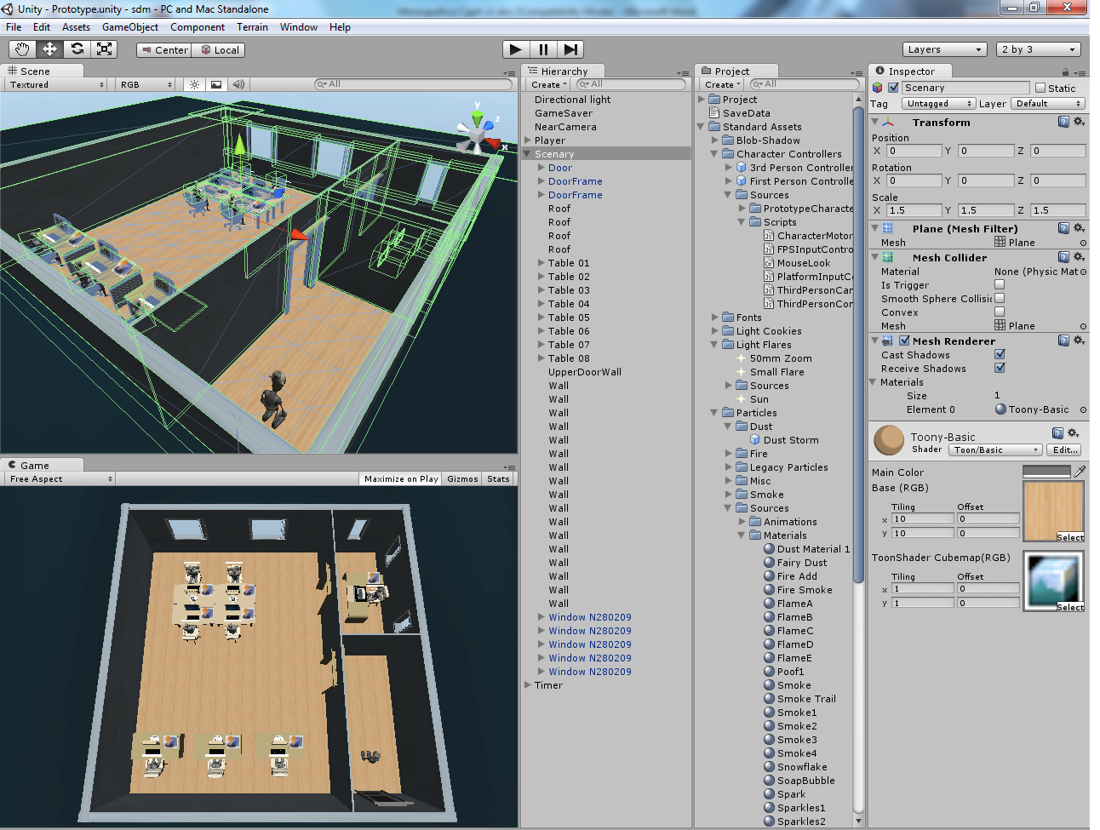
Figura 1- Área de Trabalho do Unity3D
Seguindo em diante, porem antes de entrar nos detalhes da implementação e dinâmica do SDM, é necessário fazer mais uma referencia importante, o Game Dev Story («Game Dev Story», 2010). Este jogo teve uma influencia no desenvolvimento do SDM, mesmo não sendo um jogo de Engenharia de Software, especialmente no gameplay do SDM, mas também em outras areas, como por exemplo, na interface. A Figura 2 mostra como é a interface do Game Dev Story.
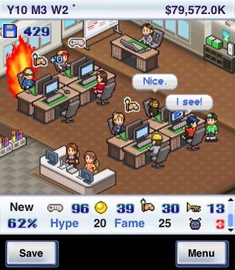
Figura 2- Interface do Game Dev Story
Agora que já foi falado sobre o Unity3D e o Game Dev Story, será explicado como que o SDM foi implementado, mostrando também a dinâmica do jogo. Como já foi dito, o SDM foi desenvolvido utilizando a ferramente Unity3D, na qual facilitou durante o desenvolvimento de alguns elementos do jogo, dentre eles, a interface como é mostrada na Figura 3.
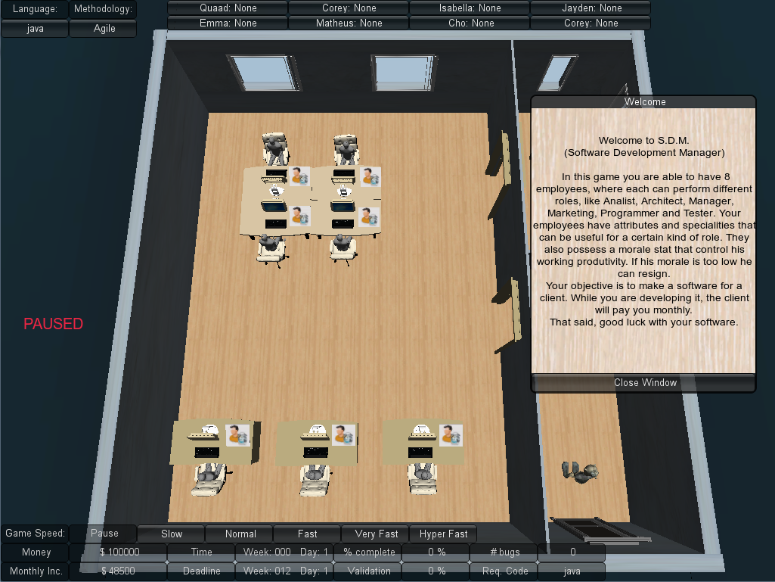
Figura 3- Intreface do SDM

Na Figura 3, alem de mostrar a interface do jogo, é exibido o momento em que o jogador inicia o jogo. Como pode perceber, uma tela de introdução é exibida ao jogador fornecendo algumas explicações basicas sobre o jogo. Uma vez que o jogador termine de ler as informações exibidas e feche a janela inicial, uma outra janela aparece mostrando os dados do projeto na qual deve ser realizado, como é mostrado na Figura 4. Pronto, apois ser lido estas informações o jogador, o personagem exibido na Figura 5, está pronto para iniciar o processo de desenvolvimento do software.

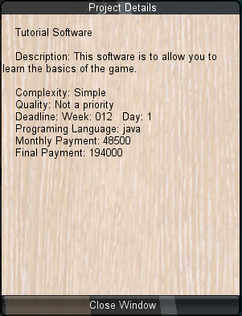
Figura 4- Informações do Projeto

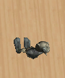
Figura 5- O jogador

O primeiro passo que precisa ser feito é observar os requisitos do produto a ser desenvolvido. Estes requisitos já foram exibidos na janela de detalhes do projeto, mas caso o jogador se esqueça, ele pode consultar estes requisitos na interface. Estes requisitos se encontram na parte inferior da interface, como ilustrado na .
Figura 6- Interface inferior do SDM
Como pode-se perceber, alem dos requisitos, existem outros elementos contidos na interface. Os botões que possibilitam alterar a velocidade da passagem do tempo, onde o normal é setado para cada segundo no tempo real equivaler a um dia no jogo. Alem do controle da passagem do tempo, é informado a situação financeira do jogador e a sua renda mensal pelo projeto. Ao lado da parte financeira, encontra-se os dados do software que esta sendo desenvolvido, dentre eles estão: o dia atual no jogo, o deadline de entrega, quanto do software já foi desenvolvido, a percentagem de validação do software em relaçao ao que foi solicitado pelo cliente, o numero de bugs produzidos no software e a linguagem de programação solicitada pelo cliente.
Ainda na interface, porem na parte superior, mostrado pela Figura 7, encontra-se os elementos que o jogador tem o controle. Começando pelo lado esquerdo, tem as opções de linguagem de programação que é adotada pela a equipe para o desenvolvimento do software, e a medotologia de trabalho que a equipe esta se baseando. A linguagem deve ser compativel com o que foi requisitado pelo cliente e pode ser alterada atraves de uma lista que é exibida, conforme mostrado na Figura 8. A metodologia de trabalho tambem é alterada da mesma forma. Seguindo adiante, encontram-se os funcionarios pertencentes a equipe do jogador, exibindo os nomes e seus respectivos papeis. Esta parte da interface que contem os funcionarios possibilita, da mesma forma que foi mostrada na Figura 8, a alteraçãodo papel que o funcionario desempenha, a quantidade de horas de trabalho, a exibição da ficha do funcionario e a opção de colocar o funcionario em treinamento.
Figura 7- Interface Superior do SDM
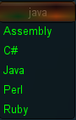
Figura 8-Alterando a Linguagem adotada pela equipe
Aasdad

Interface
Janelas de Jogador
Papeis e cargo
Atributos
Especializações
Treinamento
Horas de trabalho
Janela de Equipe
contratação
Janela de Metodologias
Janela de produto
Estatísticas
Negociação
Prototipação

  - REFERENCIAS

